**附件：《发展报告》参与赞助支持明细单**

|  |  |  |  |
| --- | --- | --- | --- |
| **项目** | **名额** | **赞助支持**  **金额（元）** | **增值服务** |
| 联合主编 | 3 | 50000 | 1. 赠送发展《发展报告》发布论坛发言名额1个 2. 版权页注明单位名称 3. 赠送《发展报告》50册 |
| 参编单位 | 5 | 30000 | 1. 版权页注明单位名称 2. 赠送《发展报告》30册 |
| 支持单位 | 5 | 20000 | 1. 版权页注明单位名称 2. 赠送《发展报告》20册 |

《发展报告》赞助及订购支持请联络协会事业发展部，联络方式如下：

联系电话：010-51190713 联系邮箱：chenli@shdwl.cn

联 系 人：陈 力（18601235407） 辛 宁（18810522367）

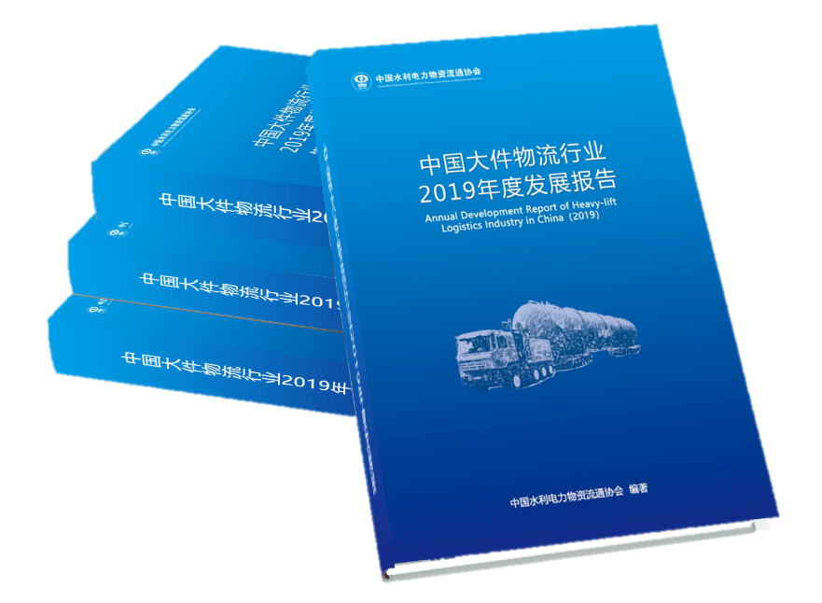

**图1 《发展报告》最终效果图**